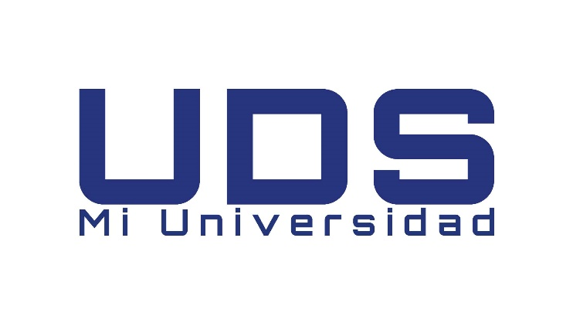

ENSAYO DIVISIÓN CELULAR

DANIEL BERNABÉ MORALES MORALES

L.N. Karina Guadalupe Hernández Torres

UNIVERSIDAD DEL SURESTE

Licenciatura en Nutrición

Biología Celular y Genética

Tapachula, Chiapas

05 de abril de 2024

En un mundo donde las enfermedades crónicas representan una carga significativa para la salud pública, las dietas terapéuticas emergen como una herramienta esencial en la prevención y el tratamiento de diversas afecciones. Estas dietas, diseñadas específicamente para abordar necesidades médicas particulares, se fundamentan en principios dietéticos sólidos y encuentran una amplia gama de aplicaciones en la promoción de la salud y el bienestar. Este ensayo explorará la importancia de las dietas terapéuticas, sus bases dietéticas y sus diversas aplicaciones en el ámbito de la salud.

Las dietas terapéuticas juegan un papel crucial en el manejo de enfermedades crónicas como la diabetes, la hipertensión, las enfermedades cardiovasculares, la obesidad y muchas otras. Con ayuda de la alimentación se logra prevenir o revertir muchas enfermedades; por ejemplo, las personas que tienen diabetes si llevan una alimentación correcta con base a sus requerimientos y a su patología, pueden llevar una vida normal por mucho tiempo

Su importancia radica en su capacidad para modificar los patrones dietéticos y promover cambios metabólicos y fisiológicos que ayuden a controlar o incluso revertir estas condiciones. Estas deben proporcionar todos los nutrientes esenciales en cantidades adecuadas para satisfacer las necesidades individuales, al tiempo que se ajustan según la condición médica específica.

Las dietas terapéuticas tienen una amplia gama de aplicaciones en el ámbito de la salud. Algunos ejemplos incluyen:

1. \*\*Control de la Diabetes:\*\* Dietas bajas en carbohidratos o con un índice glucémico bajo pueden ayudar a controlar los niveles de glucosa en sangre en personas con diabetes tipo 2.

2. \*\*Prevención de Enfermedades Cardiovasculares:\*\* Dietas ricas en frutas, verduras, granos integrales, pescado y grasas saludables pueden reducir el riesgo de enfermedades cardiovasculares al mejorar el perfil lipídico y reducir la presión arterial.

3. \*\*Gestión del Peso:\*\* Dietas con restricción calórica y equilibrio nutricional adecuado son fundamentales para el control del peso y la prevención de la obesidad.

4. \*\*Control de la Hipertensión:\*\* Dietas bajas en sodio y ricas en potasio, calcio y magnesio pueden ayudar a reducir la presión arterial en personas con hipertensión.

\*\*Conclusión\*\*

En conclusión, las dietas terapéuticas son una herramienta poderosa en la promoción de la salud y el tratamiento de enfermedades crónicas. Basadas en principios sólidos de nutrición y fisiología, estas dietas pueden adaptarse para satisfacer las necesidades individuales y promover cambios positivos en el estilo de vida. Al integrar las dietas terapéuticas en la atención médica convencional, podemos avanzar hacia un enfoque más holístico y personalizado para mejorar la salud y el bienestar de las personas.